**TRƯỜNG ĐẠI HỌC BÁCH KHOA HÀ NỘI**

VIỆN CÔNG NGHỆ THÔNG TIN VÀ TRUYỀN THÔNG



**ĐỒ ÁN TỐT NGHIỆP ĐẠI HỌC**

**Viện Công nghệ thông tin và truyền thông**

**Chuyên ngành**

**Giảng viên hướng dẫn:**

Chữ

ký của GVHD

**Bộ môn:**

**Viện:**

Công nghệ thông tin và truyền thông

1

**Phiếu giao nhiệm vụ Đồ án tốt nghiệp**

**1. Thông tin sinh viên**

Họ và tên:

Mã số sinh viên:

Lớp:

Số điện thoại:

Email:

**2. Mục đích nội dung của Đồ án tốt nghiệp**

Xây dựng được hệ thống bán sách và quản lý trang bán sách, kết hợp hệ gợi ý để gợi ý sách cho người dùng.

**3. Các nhiệm vụ cụ thể**

* Xây dựng trang bán hàng cho người dùng cùng trang quản lý cho người quản lý theo đúng phân tích và thiết kế.
* Chuẩn bị dữ liệu, tìm hiểu một số phương pháp gợi ý và áp dụng vào hệ thống.
* Đưa ra đánh giá và hướng phát triển trong tương lai cho hệ thống.

1. **Lời cam đoan của sinh viên**

Tác giả đồ án

1. **Xác nhận của giáo viên hướng dẫn về mức độ hoàn thành của Đồ án tốt nghiệp và cho phép bảo vệ**

……………………………………………………………………………

………………………………………………………………………………

………………………………………………………………………………

………………………………………………………………………………

………………………………………………………………………………

………………………………………………………………………………

2

Giáo viên hướng dẫn

3

**Lời cảm ơn**

4

**Tóm tắt nội dung đồ án**

Sinh viên thực hiện

5

# **Chương I : Khảo sát**

# **Đặt vấn đề**

# **Bố cục đồ án**

# **Chương II : Phân tích hệ thống**

## **2.1 Giới thiệu chung**

## **2.2 Mô tả tổng quan**

### **2.2.1 Các tác nhân của hệ thống**

### **2.2.2 Biểu đồ ca sử dụng tổng quan**

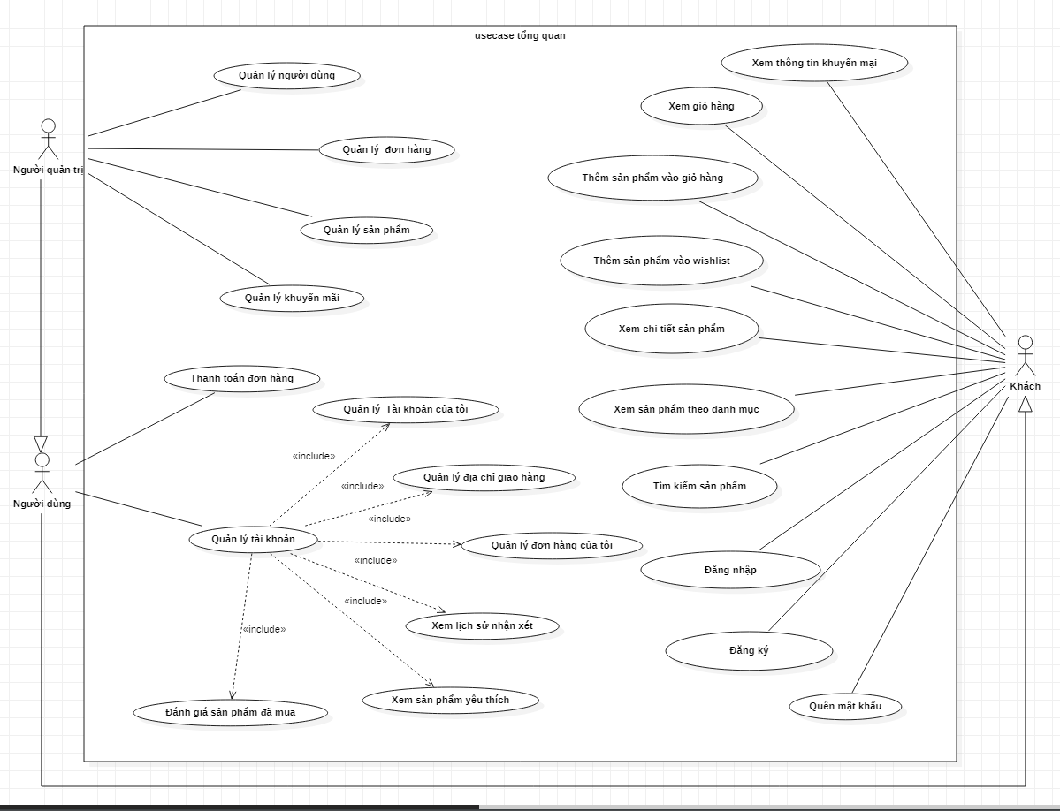

### **2.2.3 Biểu đồ phân rã ca sử dụng Tài khoản của tôi**

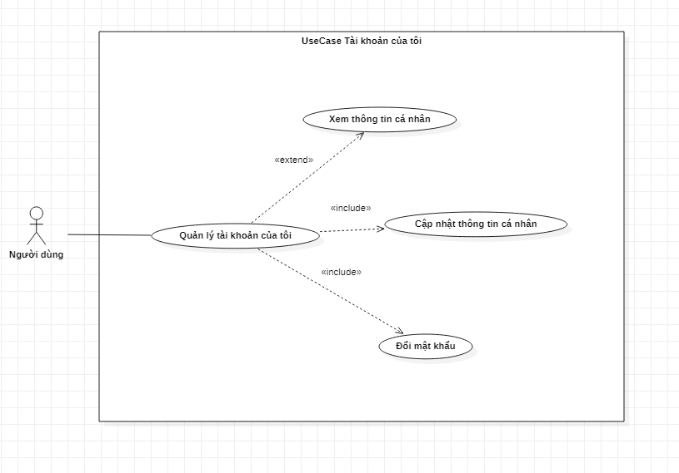

### **2.2.4 Biểu đồ phân rã ca sử dụng Địa chỉ giao hàng của tôi**

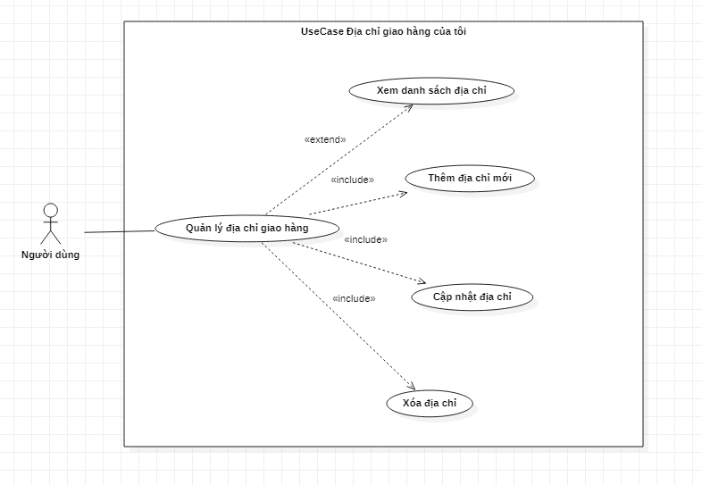

### **2.2.5 Biểu đồ phân rã ca sử dụng Đơn hàng của tôi**

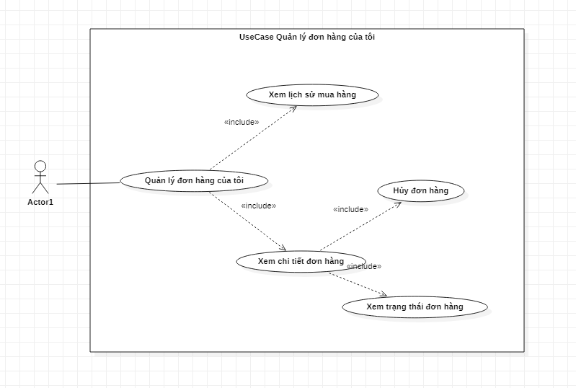

### **2.2.6 Biểu đồ phân rã ca sử dụng Danh mục yêu thích**

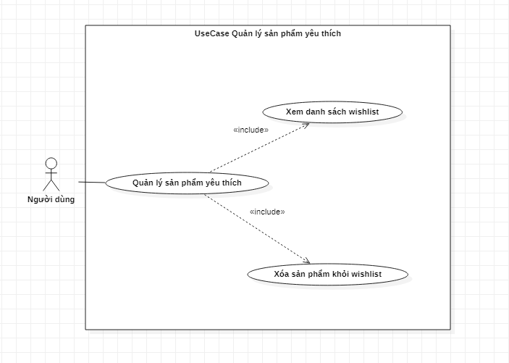

### **2.2.7 Biểu đồ phân rã ca sử dụng quản lý người dung ( dành cho admin)**

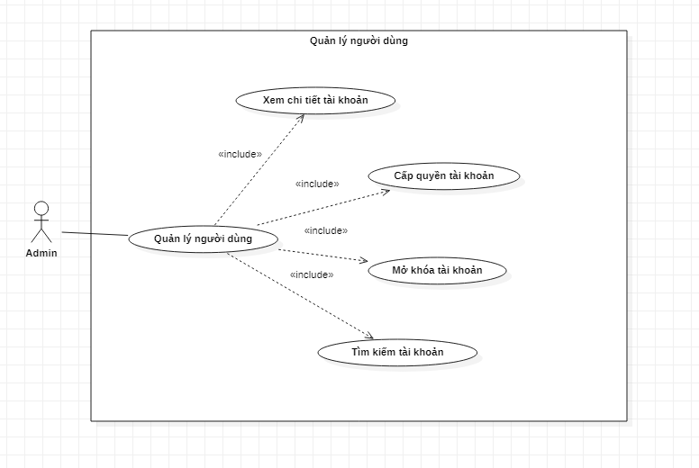

### **2.2.8 Biểu đồ phân rã ca sử dụng quản lý đơn hàng( dành cho admin)**

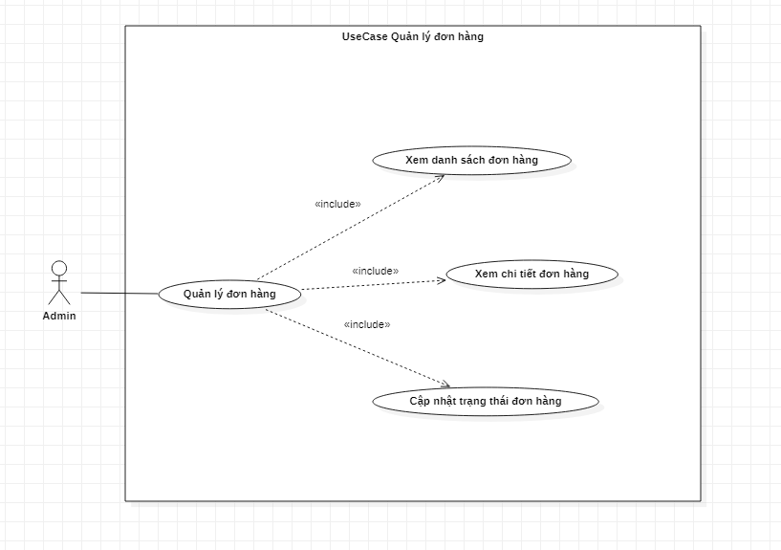

### **2.2.9 Biểu đồ phân rã ca sử dụng quản lý sản phẩm( dành cho admin)**

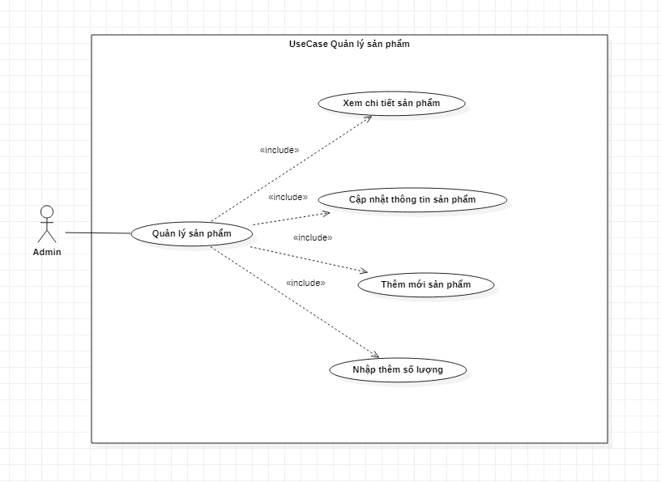

### **2.2.10 Biểu đồ phân rã ca sử dụng quản lý Khuyến mãi( dành cho admin)**

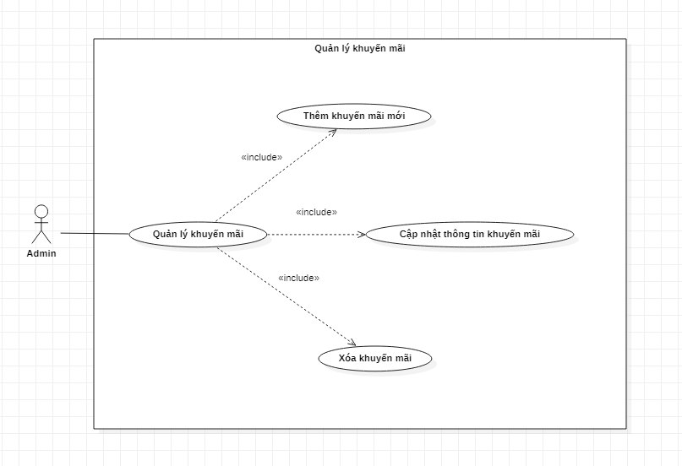

## **2.3 Quy trình nghiệp vụ**

## **2.4 Đặc tả ca sử dụng**

### **2.4.1 Đặc tả ca sử dụng UC001 “Đăng ký”**

|  |  |
| --- | --- |
| **Tên ca sử dụng:** Đăng ký | **ID:** UC01 |
| **Tác nhân:** Khách | |
| **Mô tả ngắn gọn:** Khách truy cập vào website và chọn chức năng đăg ký | |
| **Điều kiện tiên quyết:** Khách đang ở màn hình Đăng nhập | |
| **Sự kiện kích hoạt:** Khách chọn chức năng Đăng ký | |
| **Luồng sự kiện chính:**   1. Khách chọn chức năng Đăng ký. 2. Hệ thống hiển thị giao diện Đăng ký. 3. Khách nhập thông tin hệ thống yêu cầu và ấn gửi yêu cầu đăng ký. 4. Hệ thống kiểm tra các trường bắt buộc đã được nhập chưa. 5. Hệ thống kiểm tra các trường nhập vào có chính xác không. 6. Hệ thống lưu thông tin tài khoản và thông báo đăng ký thành công | |
| **Luồng sự kiện thay thế:**  4.a Nếu khách nhập thiếu hoặc không đúng định dạng thông tin thì hệ thống sẽ yêu cầu nhập lại.  5.a Nếu mật khẩu và mật khẩu nhập lại không giống nhau thì yêu cầu nhập lại mật khẩu  5.b Nếu email đăng ký đã tồn tại trên hệ thống thì hệ thống sẽ thông báo email đã tồn tại | |
| **Hậu điều kiện:** Khách được tạo tài khoản thành công trên hệ thống | |

### **2.4.2 Đặc tả ca sử dụng UC002 “Đăng nhập”**

|  |  |
| --- | --- |
| **Tên ca sử dụng:** Đăng Nhập | **ID:** UC02 |
| **Tác nhân:** Khách | |
| **Mô tả ngắn gọn:** Khách truy cập vào website và chọn chức năng đăng nhập | |
| **Điều kiện tiên quyết:** Khách đã đăng ký tài khoản trước đó | |
| **Sự kiện kích hoạt:** Khách chọn chức năng Đăng nhập | |
| **Luồng sự kiện chính:**   1. Khách chọn chức năng Đăng nhập. 2. Hệ thống hiển thị giao diện Đăng nhập. 3. Khách nhập thông tin email và mật khẩu và ấn gửi yêu cầu đăng nhập. 4. Hệ thống kiểm tra các trường bắt buộc đã được nhập đúng chưa. 5. Hệ thống kiểm tra tài khoản trong hệ thống 6. Hệ thống khởi tạo phiên đăng nhập và trả về màn hình trang chủ | |
| **Luồng sự kiện thay thế:**  4.a Nếu khách nhập thiếu thông tin hoặc không đúng định dạng email thì hệ thống thông tin không đúng định dạng và yêu cầu nhập lại.  5.a Hệ thống kiểm tra nếu email không tồn tại trong hệ thống hoặc sai mật khẩu thì thông báo email hoặc mật khẩu không chính xác | |
| **Hậu điều kiện:** Không | |

### **2.4.3 Đặc tả ca sử dụng UC003 “đổi mật khẩu khi quên mật khẩu”**

|  |  |
| --- | --- |
| **Tên ca sử dụng:** Đổi mật khẩu khi quên mật khẩu | **ID:** UC03 |
| **Tác nhân:** Khách | |
| **Mô tả ngắn gọn:** Khách truy cập vào website và chọn chức năng đăng nhập, sau đó chọn chức năng quên mật khẩu để lấy lại mật khẩu | |
| **Điều kiện tiên quyết:** Khách đã đăng ký tài khoản trước đó | |
| **Sự kiện kích hoạt:** Khách chọn chức năng Quên mật khẩu | |
| **Luồng sự kiện chính:**   1. Khách chọn chức năng Quên mật khẩu. 2. Hệ thống hiển thị giao diện yêu cầu nhập email đã đăng ký. 3. Khách nhập thông tin email và gửi yêu cầu đổi mật khẩu. 4. Hệ thống kiểm tra email đã tồn tại chưa, nếu tồn tại thì gửi một thông báo thay đổi mật khẩu đến email đã đăng ký. 5. Khách truy cập vào email, ấn vào đường link hệ thống gửi 6. Hệ thống hiển thị giao diện yêu cầu thay đổi mật khẩu 7. Khách nhập thông tin mật khẩu mới và nhập lại mật khẩu 8. Hệ thống check trùng mật khẩu và nhập lại mật khẩu, nếu khớp thì sẽ lưu mật khẩu mới và hiển thị màn hình thông báo đổi mật khẩu thành công | |
| **Luồng sự kiện thay thế:**  4.a Hệ thống kiểm tra email không tồn tại trong hệ thống, thông báo email không tồn tại  8.a Hệ thống kiểm tra nếu mật khẩu và mật khẩu nhập lại không chính xác thì thông báo mật khẩu nhập lại không chính xác | |
| **Hậu điều kiện:** Không | |

### **2.4.4 Đặc tả ca sử dụng UC004 “Tìm kiếm sản phẩm”**

|  |  |
| --- | --- |
| **Tên ca sử dụng:** Tìm kiếm sản phẩm | **ID:** UC04 |
| **Tác nhân:** Khách | |
| **Mô tả ngắn gọn:** Khách truy cập vào website và nhập thông tin tìm kiếm sản phẩm | |
| **Điều kiện tiên quyết:** Không | |
| **Sự kiện kích hoạt:** Nhập thông tin tìm kiếm sản phẩm và ấn button tìm kiếm | |
| **Luồng sự kiện chính:**   1. Khách nhập thông tin tìm kiếm và ấn tìm kiếm 2. Hệ thống tìm kiếm sản phẩm theo thông tin tìm kiếm, nếu có sẽ hiển thị danh sách sản phẩm. | |
| **Luồng sự kiện thay thế:**  2.a Nếu không có sản phẩm nào phù hợp thì hiển thị thông báo không có sản phẩm nào phù hợp từ khóa tìm kiếm | |
| **Hậu điều kiện:** Không | |

### **2.4.5 Đặc tả ca sử dụng UC005 “xem sản phẩm theo danh mục”**

|  |  |
| --- | --- |
| **Tên ca sử dụng:** Xem sản phẩm theo danh mục | **ID:** UC05 |
| **Tác nhân:** Khách | |
| **Mô tả ngắn gọn:** Khách truy cập vào website và chọn một xem danh sách sản phẩm trong danh mục | |
| **Điều kiện tiên quyết:** không | |
| **Sự kiện kích hoạt:** Khách chọn một danh mục sản phẩm | |
| **Luồng sự kiện chính:**   1. Khách chọn một danh mục trong danh sách danh mục sản phẩm 2. Hệ thống lấy tất cả sản phẩm trong danh mục và hiển thị cho người dùng | |
| **Luồng sự kiện thay thế:**  Không có | |
| **Hậu điều kiện:** Không | |

### **2.4.6 Đặc tả ca sử dụng UC006 “Xem chi tiết sản phẩm”**

|  |  |
| --- | --- |
| **Tên ca sử dụng:** Xem chi tiết sản phẩm | **ID:** UC06 |
| **Tác nhân:** Khách | |
| **Mô tả ngắn gọn:** Khách truy cập vào website và chọn một sản phẩm để xem thông tin về sản phẩm này | |
| **Điều kiện tiên quyết:** Không | |
| **Sự kiện kích hoạt:** Kích vào xem chi tiết một sản phẩm | |
| **Luồng sự kiện chính:**   1. Khách kích vào xem chi tiết một sản phẩm 2. Hệ thống lấy thông tin về sản phẩm và hiển thị giao diện chi tiết sản phẩm cho người dùng | |
| **Luồng sự kiện thay thế:**  Không có | |
| **Hậu điều kiện:** Không | |

### **2.4.7 Đặc tả ca sử dụng UC007 “Thêm sản phẩm vào giỏ hàng”**

|  |  |
| --- | --- |
| **Tên ca sử dụng:** Thêm sản phẩm vào giỏ hàng | **ID:** UC07 |
| **Tác nhân:** Khách | |
| **Mô tả ngắn gọn:** Khách chọn một sản phẩm thêm vào giỏ hàng với số lượng tùy ý | |
| **Điều kiện tiên quyết:** Không | |
| **Sự kiện kích hoạt:** Khách chọn số lượng sản phẩm và ấn thêm vào giỏ hàng | |
| **Luồng sự kiện chính:**   1. Khách chọn số lượng sản phẩm và ấn thêm vào giỏ hàng 2. Hệ thống kiểm tra giỏ hàng đã được khởi tạo theo phiên chưa. Nếu chưa thì khới tạo giỏ hàng 3. Hệ thống kiểm tra số lượng sản phẩm khách chọn có đủ đáp ứng không, nếu đủ thì hiển thị thông báo sản phẩm đã được thêm vào giỏ hàng | |
| **Luồng sự kiện thay thế:**  3.a Hệ thống kiểm tra số lượng sản phẩm khách chọn không đủ để đáp ứng, hiển thị thông báo không đủ số lượng đáp ứng | |
| **Hậu điều kiện:** Không | |

### **2.4.8 Đặc tả ca sử dụng UC008 “Xem chi tiết giỏ hàng”**

|  |  |
| --- | --- |
| **Tên ca sử dụng:** Xem chi tiết giỏ hàng | **ID:** UC08 |
| **Tác nhân:** Khách | |
| **Mô tả ngắn gọn:** Khách truy cập vào website và chọn chức năng xem giỏ hàng | |
| **Điều kiện tiên quyết:** Không | |
| **Sự kiện kích hoạt:** Khách kích vào icon giỏ hàng | |
| **Luồng sự kiện chính:**   1. Khách chọn chức năng xem giỏ hàng 2. Hệ thống lấy thông tin giỏ hàng và hiển thị danh sách sản phẩm và số lượng đã chọn cho khác | |
| **Luồng sự kiện thay thế:**  2.a Hệ thống kiểm tra nếu không có sản phẩm nào trong giỏ hàng thì hiển thị thông báo không có sản phẩm nào trong giỏ hàng | |
| **Hậu điều kiện:** Không | |

### **2.4.8 Đặc tả ca sử dụng UC009 “Xem thông tin khuyến mãi”**

|  |  |
| --- | --- |
| **Tên ca sử dụng:** Xem thông tin khuyến mãi | **ID:** UC09 |
| **Tác nhân:** Khách | |
| **Mô tả ngắn gọn:** Khách truy cập vào website và chọn chức năng xem danh sách chương trình khuyến mãi | |
| **Điều kiện tiên quyết:** Không | |
| **Sự kiện kích hoạt:** Khách chọn tab thông tin khuyến mãi | |
| **Luồng sự kiện chính:**   1. Khách chọn tab xem thông tin khuyến mãi 2. Hệ thống lấy danh sách các chương trình khuyến mãi đang áp dụng và hiển thị cho người dùng | |
| **Luồng sự kiện thay thế:**  Không | |
| **Hậu điều kiện:** Không | |

### **2.4.10 Đặc tả ca sử dụng UC010 “Cập nhật thông tin cá nhân”**

|  |  |
| --- | --- |
| **Tên ca sử dụng:** Cập nhật thông tin cá nhân | **ID:** UC10 |
| **Tác nhân:** Người dùng | |
| **Mô tả ngắn gọn:** Người dụng vào trang thông tin tài khoản, chọn chức năng cập nhật thông tin cá nhân | |
| **Điều kiện tiên quyết:** Khách đăng nhập với vai trò người dùng | |
| **Sự kiện kích hoạt:** Người dung chọn chức năng cập nhật thông tin tài khoản | |
| **Luồng sự kiện chính:**   1. Người dùng chọn chức năng tài khoản của tôi 2. Hệ thống lấy thông tin người dùng hiện đang đăng nhập và hiển thị thông tin chi tiết 3. Người dùng thay đổi thông tin cá nhân và yêu cậu cập nhật thông tin 4. Hệ thống kiểm tra các trường thông cần thiết tin đã được nhập đầy đủ chưa 5. Hệ thống kiểm tra các trường thông tin đã đúng định dạng chưa 6. Hệ thống lưu thông tin cập nhật và hiển thị thông báo Đã cập nhật thành công. | |
| **Luồng sự kiện thay thế:**  4.a Nếu có trường thông tin bắc buộc nào còn thiếu thì hiển thị thông báo chưa nhập đủ thông tin  5.a Nếu có trường thông tin không đúng định dạng thì thông báo thông tin không đúng định dạng | |
| **Hậu điều kiện:** Không | |

### **2.4.11 Đặc tả ca sử dụng UC011 “Đổi mật khẩu”**

|  |  |
| --- | --- |
| **Tên ca sử dụng:** Đổi mật khẩu | **ID:** UC11 |
| **Tác nhân:** Người dùng | |
| **Mô tả ngắn gọn:** Người dụng vào trang thông tin tài khoản, chọn chức năng đổi mật khẩu | |
| **Điều kiện tiên quyết:** Khách đăng nhập với vai trò người dùng | |
| **Sự kiện kích hoạt:** Khách chọn chức năng đổi mật khẩu | |
| **Luồng sự kiện chính:**   1. Khách chọn chức năng đổi mật khẩu , nhập mật khẩu cũ, mật khẩu mới và nhập lại mật khẩu mới 2. Hệ thống kiểm tra các trường đã được nhập đầy đủ chưa 3. Hệ thống check trùng mật khẩu mới và nhập lại mật khẩu mới, kiểm tra mật khẩu cũ và mật khẩu lưu trong hệ thống. 4. Hệ thống lưu mật khẩu mới và thông báo Đổi mật khẩu thành công | |
| **Luồng sự kiện thay thế:**  2.a Nếu có trường thông tin chưa được nhập, thông báo yêu cầu nhập đầy đủ thông tin  3.a Nếu mật khẩu mới và mật khẩu nhập lại không chính xác thì thông báo “Mật khẩu nhập lại không chính xác”  3.b Nếu mật khẩu cũ không khớp với mật khẩu lưu trong hệ thống thì thông báo mật khẩu cũ không đúng | |
| **Hậu điều kiện:** Không | |

### **2.4.12 Đặc tả ca sử dụng UC012 “Xem lịch sử mua hàng”**

|  |  |
| --- | --- |
| **Tên ca sử dụng:** Xem lịch sử mua hàng | **ID:** UC12 |
| **Tác nhân:** Người dùng | |
| **Mô tả ngắn gọn:** Người dùng muốn xem danh sách đơn hang đã mua | |
| **Điều kiện tiên quyết:** Khách đăng nhập với vai trò người dùng và chọn chức năng Tài khoản của tôi | |
| **Sự kiện kích hoạt:** Người dùng chọn chức Quản lý đơn hàng | |
| **Luồng sự kiện chính:**   1. Người vào trang thông tin tài khoản, chọn chức năng quản lý đơn hàng 2. Hệ thống lấy danh sách các đơn hàng đã mua của người dùng và hiển thị trang danh sách đơn hàng | |
| **Luồng sự kiện thay thế:**  2.a Hệ thống kiểm tra nếu người dùng chưa có đơn hàng nào thì hiển thị trang danh sách đơn hàng với thông báo “Bạn chưa có đơn hàng nào” | |
| **Hậu điều kiện:** Không | |

### **2.4.13 Đặc tả ca sử dụng UC013 “Xem chi tiết đơn hàng”**

|  |  |
| --- | --- |
| **Tên ca sử dụng:** Xem chi tiết đơn hàng | **ID:** UC13 |
| **Tác nhân:** Người dùng | |
| **Mô tả ngắn gọn:** Người dùng muốn xem chi tiết đơn hàng đã mua | |
| **Điều kiện tiên quyết:** Khách đăng nhập với vai trò người dùng và ở màn hình quản lý đơn hàng | |
| **Sự kiện kích hoạt:** Người dùng chọn xem chi tiết một đơn hàng | |
| **Luồng sự kiện chính:**   1. Người dùng chọn xem chi tiết một đơn hàng 2. Hệ thống lấy thông tin chi tiết của đơn hàng từ csdl và hiển thị thông tin đơn hang ở trang chi tiết đơn hàng | |
| **Luồng sự kiện thay thế:**  Không | |
| **Hậu điều kiện:** Không | |

### **2.4.14 Đặc tả ca sử dụng UC013 “Hủy đơn hàng”**

|  |  |
| --- | --- |
| **Tên ca sử dụng:** Xem chi tiết đơn hàng | **ID:** UC14 |
| **Tác nhân:** Người dùng | |
| **Mô tả ngắn gọn:** Người dùng muốn xem chi tiết đơn hàng đã đặt | |
| **Điều kiện tiên quyết:** Khách đăng nhập với vai trò người dùng và đơn hàng đã được đặt thành công trước đó nhưng vẫn đang ở trạng thái đang xử lý, người dùng đang ở trang chi tiết đơn hàng | |
| **Sự kiện kích hoạt:** Người dùng chọn Hủy đơn hàng | |
| **Luồng sự kiện chính:**   1. Người dùng chọn hủy đơn hàng 2. Hệ thống cập nhật trạng thái đơn hang từ “đang xủ lý” thành “hủy đơn hang”, hiển thị thông báo đơn hang đã hủy và hiển thị trạng thái đã hủy | |
| **Luồng sự kiện thay thế:**  Không | |
| **Hậu điều kiện:** Không | |

### **2.4.15 Đặc tả ca sử dụng UC015 “Thêm địa chỉ giao hàng”**

|  |  |
| --- | --- |
| **Tên ca sử dụng:** Xem chi tiết đơn hàng | **ID:** UC15 |
| **Tác nhân:** Người dùng | |
| **Mô tả ngắn gọn:** Người dùng muốn thêm địa chỉ giao hàng mới | |
| **Điều kiện tiên quyết:** Khách đăng nhập với vai trò người dùng và đang ở trang địa chỉ giao hàng | |
| **Sự kiện kích hoạt:** Người dùng chọn thêm địa chỉ mới | |
| **Luồng sự kiện chính:**   1. Người dùng chọn button thêm địa chỉ mới 2. Hệ thống hiển thị màn hình thêm địa chỉ mới. 3. Người dùng điền các thông tin như người nhận, sđt liên lạc, tỉnh/thành phố, quận/huyện, phường/xã, số nhà. Có thể chọn địa chỉ thêm mới làm địa chỉ mặc định 4. Hệ thống kiểm tra các trường thông tin bắt buộc đã đầy đủ chưa 5. Hệ thống lưu thông tin địa chỉ mới và hiển thị thông báo thêm mới thành công, hiển thị danh sách địa chỉ giao hàng | |
| **Luồng sự kiện thay thế:**  4.a Hệ thống kiểm tra có trường thông tin bắt buộc còn thiếu, hiển thị thông báo yêu cầu nhập đầy đủ thông tin | |
| **Hậu điều kiện:** Không | |

### **2.4.16 Đăc tả ca sử dụng UC015 “Cập nhật địa chỉ giao hàng”**

|  |  |
| --- | --- |
| **Tên ca sử dụng:** Xem chi tiết đơn hàng | **ID:** UC15 |
| **Tác nhân:** Người dùng | |
| **Mô tả ngắn gọn:** Người dùng muốn cập nhật địa chỉ giao hàng | |
| **Điều kiện tiên quyết:** Khách đăng nhập với vai trò người dùng và đang ở trang địa chỉ giao hàng | |
| **Sự kiện kích hoạt:** Người dùng chọn chỉnh sủa một địa chỉ giao hàng | |
| **Luồng sự kiện chính:**   1. Người dùng chọn chỉnh sửa địa chỉ giao hàng 2. Hệ thống lấy thông tin chi tiết địa chỉ giao hang trong cơ sở dữ liệu và hiển thị cho người dùng. 3. Người dùng chỉnh sửa các thông tin cần thiết và gửi yêu cầu cập nhật. 4. Hệ thống kiểm tra các trường thông tin bắt buộc đã đầy đủ chưa 5. Hệ thống lưu thông tin địa chỉ mới và hiển thị thông báo cập nhật thành công, hiển thị danh sách địa chỉ giao hàng. | |
| **Luồng sự kiện thay thế:**  4.a Hệ thống kiểm tra có trường thông tin bắt buộc còn thiếu, hiển thị thông báo yêu cầu nhập đầy đủ thông tin | |
| **Hậu điều kiện:** Không | |

### **2.4.16 Đặc tả ca sử dụng UC016 “Xóa địa chỉ giao hàng”.**

|  |  |
| --- | --- |
| **Tên ca sử dụng:** Xem chi tiết đơn hàng | **ID:** UC16 |
| **Tác nhân:** Người dùng | |
| **Mô tả ngắn gọn:** Người dùng muốn xóa một địa chỉ giao hàng | |
| **Điều kiện tiên quyết:** Khách đăng nhập với vai trò người dùng và đang ở trang địa chỉ giao hàng | |
| **Sự kiện kích hoạt:** Người dùng chọn xóa một địa chỉ giao hàng | |
| **Luồng sự kiện chính:**   1. Người dùng chọn xóa một địa chỉ giao hàng. 2. Hệ thống hiển thị thông báo xác nhận chắc chắn muốn xóa 3. Người dùng chọn muốn xóa. 4. Hệ thống xóa địa chỉ trong cơ sở dữ liệu và hiển thị thông báo “Xóa địa chỉ thành công” và hiển thị danh sách địa chỉ giao hàng. | |
| **Luồng sự kiện thay thế:**  3.a Người dùng chọn hủy xóa địa chỉ giao hàng, trở về màn hình danh sách địa chỉ giao hàng ban đầu. | |
| **Hậu điều kiện:** Không | |

### **2.4.17 Đặc tả ca sử dụng UC017 “Xem danh sách yêu thích”**

|  |  |
| --- | --- |
| **Tên ca sử dụng:** Xem danh sách yêu thích | **ID:** UC17 |
| **Tác nhân:** Người dùng | |
| **Mô tả ngắn gọn:** Người dùng muốn xem danh sách sản phẩm yêu thích. | |
| **Điều kiện tiên quyết:** Khách đăng nhập với vai trò người dùng | |
| **Sự kiện kích hoạt:** Người dùng chọn xem danh sách yêu thích | |
| **Luồng sự kiện chính:**   1. Người dùng chọn xem danh sách yêu thích. 2. Hệ thống lấy thông tin từ cơ sở dữ liệu và hiển thị danh sách sản phẩm cho người dùng | |
| **Luồng sự kiện thay thế:**  Không | |
| **Hậu điều kiện:** Không | |

### **2.4.18 Đặc tả ca sử dụng UC018 “Xóa sản phẩm khỏi danh sách yêu thích”**

|  |  |
| --- | --- |
| **Tên ca sử dụng:** Xóa sản phẩm khỏi danh sách yêu thích | **ID:** UC18 |
| **Tác nhân:** Người dùng | |
| **Mô tả ngắn gọn:** Người dùng xóa một sản phẩm khỏi danh sách yêu thích | |
| **Điều kiện tiên quyết:** Khách đăng nhập với vai trò người dùng và đang ở trang danh sách yêu thích | |
| **Sự kiện kích hoạt:** Người dùng chọn xóa một sản phẩm bất kỳ. | |
| **Luồng sự kiện chính:**   1. Người dùng chọn xóa một sản phẩm trong danh sách yêu thích. 2. Hệ thống hiển thị thông báo xác nhận chắc chắn muốn xóa. 3. Người dùng chọn muốn xóa. 4. Hệ thống xóa địa chỉ trong cơ sở dữ liệu và hiển thị thông báo “Xóa địa chỉ thành công” và hiển thị danh sách sản phẩm yêu thích. | |
| **Luồng sự kiện thay thế:**  3.a Người dùng chọn hủy xóa địa chỉ sản phẩm, trở về màn hình danh sách sản phẩm yêu thích. | |
| **Hậu điều kiện: Không** | |

### **2.4.19 Đặc tả ca sử dụng UC019 “Đánh giá sản phẩm đã mua”**

|  |  |
| --- | --- |
| **Tên ca sử dụng:** Đánh giá sản phẩm đã mua | **ID:** UC19 |
| **Tác nhân:** Người dùng | |
| **Mô tả ngắn gọn:** Người dùng đánh giá sản phẩm đã mua nhưng chưa đánh giá | |
| **Điều kiện tiên quyết:** Khách đăng nhập với vai trò người dùng và đang ở trang đánh giá sản phẩm | |
| **Sự kiện kích hoạt:** Người dùng chọn đánh giá một sản phẩm trong danh sách sản phẩm chưa nhận xét. | |
| **Luồng sự kiện chính:**   1. Người dùng chọn đánh giá một sản phẩm trong danh sách 2. Hệ thống hiển thị form đánh giá sản phẩm. 3. Người dùng chọn số điểm đánh giá (từ 1-5) và viết nội dung 4. Hệ thống kiểm tra các trường thông tin bắt buộc ( điểm ratting và nội dung đánh giá) 5. Hệ thống lưu thông tin đánh giá vào cơ sở dũ liệu, hiển thị thông báo “Đánh giá sản phẩm đã được lưu” và hiển thị danh sách các sản phẩm chưa đánh giá còn lại. | |
| **Luồng sự kiện thay thế:**  4.a Nếu có trường thông tin bắt buộc còn thiếu, hiển thị thông báo yêu cầu nhập đầy đủ thông tin | |
| **Hậu điều kiện: Không** | |

### **2.4.20 Đặc tả ca sử dụng UC020 “Cấp quyền tài khoản”**

|  |  |
| --- | --- |
| **Tên ca sử dụng:** Cấp quyền tài khoản | **ID:** UC20 |
| **Tác nhân:** Quản trị viên | |
| **Mô tả ngắn gọn:** Quản trị viên muốn thay đổi quyền người dùng từ User thang Admin | |
| **Điều kiện tiên quyết:** Khách đăng nhập với vai trò quản trị viên và ở trang chi tiết người dùng | |
| **Sự kiện kích hoạt:** Quản trị viên chọn Thay đổi vài trò | |
| **Luồng sự kiện chính:**   1. Quản trị viên chọn thay đổi vai trò của người dùng. 2. Hệ thống hiển thị danh sách vài trò cho người dùng chọn (gồm User và Admin) 3. Quản trị viên chọn một vai trò và yêu cầu cập nhật 4. Hệ thống cập nhật vai trò của người dùng và hiển thị thông báo “đã cập nhật thành công” và hiển thị chi tiết thông tin người dùng | |
| **Luồng sự kiện thay thế:**  Không | |
| **Hậu điều kiện: Không** | |

### **2.4.21 Đặc tả ca sử dụng UC021 “Mở và khóa tài khoản”**

|  |  |
| --- | --- |
| **Tên ca sử dụng:** Mở và khóa tài khoản | **ID:** UC21 |
| **Tác nhân:** Quản trị viên | |
| **Mô tả ngắn gọn:** Quản trị viên muốn Khóa hoặc mở khóa tài khoản người dùng | |
| **Điều kiện tiên quyết:** Khách đăng nhập với vai trò quản trị viên và ở trang chi tiết người dùng | |
| **Sự kiện kích hoạt:** Quản trị viên chọn khóa hoặc mở khóa tài khoản | |
| **Luồng sự kiện chính:**   1. Quản trị viên chọn khóa hoặc mở khóa tài khoản 2. Hệ thống cập nhật trạng thái tài khoản trong cơ sở dữ liệu và hiển thị trạng thới mới | |
| **Luồng sự kiện thay thế:**  Không | |
| **Hậu điều kiện: Không** | |

### **2.4.22 Đặc tả ca sử dụng UC022 “Xem danh sách tài khoản”**

|  |  |
| --- | --- |
| **Tên ca sử dụng:** Xem danh sách tài khoản | **ID:** UC22 |
| **Tác nhân:** Quản trị viên | |
| **Mô tả ngắn gọn:** Quản trị viên muốn xem danh sách tài khoản | |
| **Điều kiện tiên quyết:** Khách đăng nhập với vai trò quản trị viên | |
| **Sự kiện kích hoạt:** Quản trị viên chọn chức năng quản lý tài khoản | |
| **Luồng sự kiện chính:**   1. Quản trị viên chọn chức năng quản lý tài khoản 2. Hệ thống lấy thông tin danh sách tài khoản trong cơ sở dữ liệu và hiển thị cho người dùng. | |
| **Luồng sự kiện thay thế:**  Không | |
| **Hậu điều kiện: Không** | |

### **2.4.23 Đặc tả ca sử dụng UC023 “Xem thông tin tài khoản”**

|  |  |
| --- | --- |
| **Tên ca sử dụng:** Xem thông tin tài khoản | **ID:** UC23 |
| **Tác nhân:** Quản trị viên | |
| **Mô tả ngắn gọn:** Quản trị viên muốn xem thông tin của một tài khoản | |
| **Điều kiện tiên quyết:** Khách đăng nhập với vai trò quản trị viên | |
| **Sự kiện kích hoạt:** Quản trị viên chọn xem chi tiết một tài khoản | |
| **Luồng sự kiện chính:**   1. Quản trị viên chọn xem chi tiết một tài khoản 2. Hệ thống lấy thông tin liên quan đến tài khoản và hiển thị cho quản trị viên ở trang chi tiết tài khoản | |
| **Luồng sự kiện thay thế:**  Không | |
| **Hậu điều kiện: Không** | |

### **2.4.24 Đặc tả ca sử dụng UC024 “Xem danh sách sản phẩm”**

|  |  |
| --- | --- |
| **Tên ca sử dụng:** Xem danh sách sản phẩm | **ID:** UC24 |
| **Tác nhân:** Quản trị viên | |
| **Mô tả ngắn gọn:** Quản trị viên muốn xem danh sách sản phẩm | |
| **Điều kiện tiên quyết:** Khách đăng nhập với vai trò quản trị viên | |
| **Sự kiện kích hoạt:** Quản trị viên chọn chức năng quản lý sản phẩm | |
| **Luồng sự kiện chính:**   1. Quản trị viên chọn chức năng quản lý sản phẩm 2. Hệ thống lấy thông tin danh sách sản phẩm và hiển thị cho quản trị viên | |
| **Luồng sự kiện thay thế:**  Không | |
| **Hậu điều kiện: Không** | |

### **2.4.25 Đặc tả ca sử dụng UC025 “Xem chi tiết sản phẩm”**

|  |  |
| --- | --- |
| **Tên ca sử dụng:** Xem chi tiết sản phẩm | **ID:** UC25 |
| **Tác nhân:** Quản trị viên | |
| **Mô tả ngắn gọn:** Quản trị viên muốn xem thông tin chi tiết của một sản phẩm | |
| **Điều kiện tiên quyết:** Khách đăng nhập với vai trò quản trị viên | |
| **Sự kiện kích hoạt:** Quản trị viên chọn xem chi tiết một sản phẩm | |
| **Luồng sự kiện chính:**   1. Quản trị viên chọn xem chi tiết một sản phẩm 2. Hệ thống lấy thông tin về sản phẩm và hiển thị cho quản trị viên ở trang chi tiết sản phẩm | |
| **Luồng sự kiện thay thế:**  Không | |
| **Hậu điều kiện: Không** | |

### **2.4.26 Đặc tả ca sử dụng UC026 “Cập nhật thông tin sản phẩm”**

|  |  |
| --- | --- |
| **Tên ca sử dụng:** Cập nhật thông tin sản phẩm | **ID:** UC26 |
| **Tác nhân:** Quản trị viên | |
| **Mô tả ngắn gọn:** Quản trị viên muốn cập nhật thông tin sản phẩm | |
| **Điều kiện tiên quyết:** Khách đăng nhập với vai trò quản trị viên và đang ở trang chi tiết sản phẩm | |
| **Sự kiện kích hoạt:** Quản trị viên chọn cập nhật thông tin sản phẩm | |
| **Luồng sự kiện chính:**   1. Người dùng chọn cập nhật thông tin sản phẩm 2. Hệ thống lấy thông tin người dùng trong cơ sở dữ liệu và hiển thị cho admin 3. Người dùng chỉnh sửa các thông tin cần thiết của sản phẩm và gửi yêu cầu cập nhật. 4. Hệ thống kiểm tra các trường thông tin bắt buộc đã đầy đủ chưa 5. Hệ thống lưu thông tin sản phẩm và hiển thị thông báo cập nhật thành công, quay lại trang chi tiết sản phẩm | |
| **Luồng sự kiện thay thế:**  4.a Hệ thống kiểm tra có trường thông tin bắt buộc còn thiếu, hiển thị thông báo yêu cầu nhập đầy đủ thông tin | |
| **Hậu điều kiện:** Không | |

### **2.4.27 Đặc tả ca sử dụng UC027“Thêm mới sản phẩm”**

|  |  |
| --- | --- |
| **Tên ca sử dụng:** Thêm mới sản phẩm | **ID:** UC27 |
| **Tác nhân:** Quản trị viên | |
| **Mô tả ngắn gọn:** Quản trị viên muốn cập nhật thông tin sản phẩm | |
| **Điều kiện tiên quyết:** Khách đăng nhập với vai trò quản trị viên và đang ở trang quản lý sản phẩm | |
| **Sự kiện kích hoạt:** Quản trị viên chọn thêm mới sản phẩm | |
| **Luồng sự kiện chính:**   1. Người dùng chọn thêm mới sản phẩm 2. Hệ thống hiển thị giao diện thêm mới sản phẩm 3. Người dùng nhập các trường thông tin và yêu cầu thêm mới 4. Hệ thống kiểm tra các trường thông tin bắt buộc đã đầy đủ chưa 5. Hệ thống lưu thông tin sản phẩm vào cơ sở dữ liệu và hiển thị thông báo thêm sản phẩm thành công, quay lại trang chi tiết sản phẩm. | |
| **Luồng sự kiện thay thế:**  4.a Hệ thống kiểm tra có trường thông tin bắt buộc còn thiếu, hiển thị thông báo yêu cầu nhập đầy đủ thông tin | |
| **Hậu điều kiện:** Không | |

### **2.4.28 Đặc tả ca sử dụng UC028 “Nhập thêm số lượng”**

|  |  |
| --- | --- |
| **Tên ca sử dụng:** Nhập thêm số lượng | **ID:** UC28 |
| **Tác nhân:** Quản trị viên | |
| **Mô tả ngắn gọn:** Quản trị viên muốn nhập thêm số lượng sản phẩm vào kho hàng | |
| **Điều kiện tiên quyết:** Khách đăng nhập với vai trò quản trị viên và đang ở trang chi tiết sản phẩm | |
| **Sự kiện kích hoạt:** Quản trị viên chọn nhập thêm sản phẩm | |
| **Luồng sự kiện chính:**   1. Người dùng chọn nhập thêm sản phẩm 2. Hệ thống hiển thị form nhập thêm sản phẩm 3. Người dùng nhập số lượng sản phẩm muốn nhập thêm và yêu cầu cập nhật số lượng 4. Hệ thống kiểm tra trường số lượng sản phẩm nhập thêm có trống không 5. Hệ thống cập nhật số lượng sản phẩm hiện có và hiển thị thông báo cập nhật thành công | |
| **Luồng sự kiện thay thế:**  4.a Hệ thống số lượng sản phẩm nhập thêm bỏ trống, hiển thị thông báo số lượng nhập thêm không được bỏ trống | |
| **Hậu điều kiện:** Không | |

### **2.4.29 Đặc tả ca sử dụng UC029 “Xem danh sách đơn hàng”**

|  |  |
| --- | --- |
| **Tên ca sử dụng:** Xem danh sách đơn hàng | **ID:** UC29 |
| **Tác nhân:** Quản trị viên | |
| **Mô tả ngắn gọn:** Quản trị viên muốn xem danh sách các đơn hàng người dùng đã mua | |
| **Điều kiện tiên quyết:** Khách đăng nhập với vai trò Quản trị viên | |
| **Sự kiện kích hoạt:** Quản trị viên chọn chức năng quản lý đơn hàng | |
| **Luồng sự kiện chính:**   1. Quản trị viên chọn chức năng quản lý đơn hàng 2. Hệ thống lấy thông tin các đơn hàng từ cơ sở dữ liệu và hiển thị cho quản trị viên | |
| **Luồng sự kiện thay thế:**  Không | |
| **Hậu điều kiện:** Không | |

### **2.4.30 Đặc tả ca sử dụng UC030 “Xem chi tiết đơn hàng”**

|  |  |
| --- | --- |
| **Tên ca sử dụng:** Xem chi tiết đơn hàng | **ID:** UC25 |
| **Tác nhân:** Quản trị viên | |
| **Mô tả ngắn gọn:** Quản trị viên muốn xem thông tin chi tiết của một một đơn hàng | |
| **Điều kiện tiên quyết:** Khách đăng nhập với vai trò quản trị viên và đang ở trang danh sách đơn | |
| **Sự kiện kích hoạt:** Quản trị viên chọn xem chi tiết một đơn hàng | |
| **Luồng sự kiện chính:**   1. Quản trị viên chọn xem chi tiết một đơn hàng 2. Hệ thống lấy thông tin liên quan về đơn hàng và hiển thị cho quản trị viên ở trang chi tiết đơn hàng | |
| **Luồng sự kiện thay thế:**  Không | |
| **Hậu điều kiện: Không** | |

### **2.4.31 Đặc tả ca sử dụng UC031 “Cập nhật trạng thái đơn hàng”**

|  |  |
| --- | --- |
| **Tên ca sử dụng:** Cập nhật trạng thaid đơn hàng | **ID:** UC31 |
| **Tác nhân:** Quản trị viên | |
| **Mô tả ngắn gọn:** Quản trị viên muốn cập nhật thông tin trạng thái đơn hàng | |
| **Điều kiện tiên quyết:** Khách đăng nhập với vai trò quản trị viên và đang ở trang trạng chi tiết đơn hàng, trạng thái của đơn hàng nếu là “Đã hủy” và “Giao hàng thành công” thì sẽ không được cập nhật | |
| **Sự kiện kích hoạt:** Quản trị viên chọn cập nhật trạng thái đơn hàng | |
| **Luồng sự kiện chính:**   1. Người dùng chọn trạng thái đơn hàng muốn cập nhật và gửi yêu cầu cập nhật trạng thái 2. Hệ thống cập nhật trạng thái và gửi yêu cầu cập nhật trạng thái thành công | |
| **Luồng sự kiện thay thế:**  4.a Không | |
| **Hậu điều kiện:** Không | |

### **2.4.32 Đặc tả ca sử dụng UC032 “Xem danh sách khuyến mãi”**

### **2.4.33 Đặc tả ca sử dụng UC033 “Thêm khuyến mãi mới”**

### **2.4.34 Đặc tả ca sử dụng UC034 “Cập nhật thông tin khuyến mãi”**

### **2.4.35 Đặc tả ca sử dụng UC035 “Xóa khuyến mãi”**

### **2.4.35 Đặc tả ca sử dụng UC036 “Thanh toán đơn hàng”**

# **Chương III : Thiết kế hệ thống**

## **3.1 Sơ đồ triển khai hệ thống**

## **3.2 Sơ đồ lớp**

### 3.2.1 Sơ đồ lớp “Đăng ký”

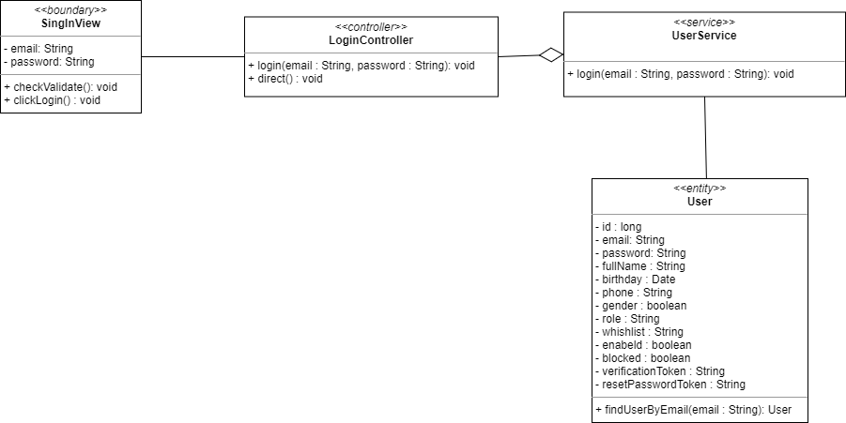

## 3.2.2 Sơ lớp “Đăng nhập”

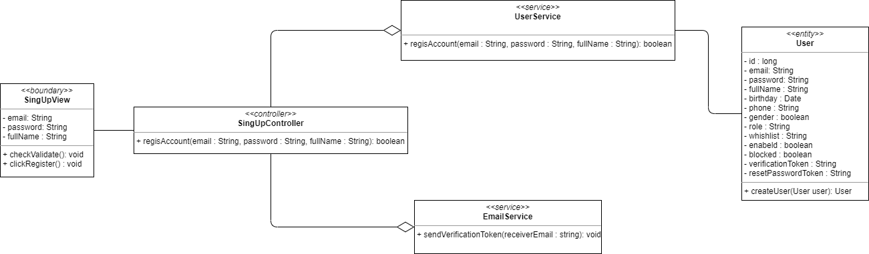

## 3.2.3 Sơ lớp “Quên mật khẩu”

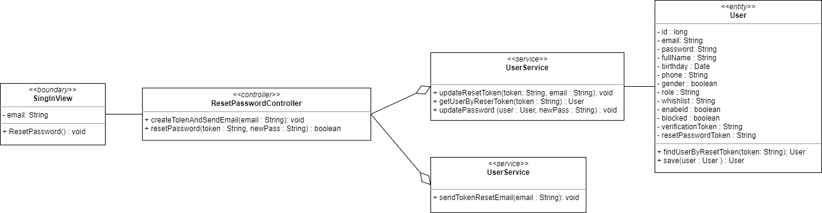

3.2.4 Sơ lớp “Tìm kiếm sản phẩm”

## 3.2.5 Sơ lớp “Xem danh sách sản phẩm theo danh mục”

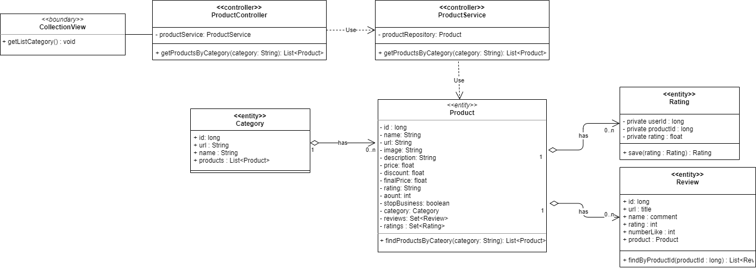

## 3.2.6 Sơ lớp “Xem chi tiết sản phẩm”

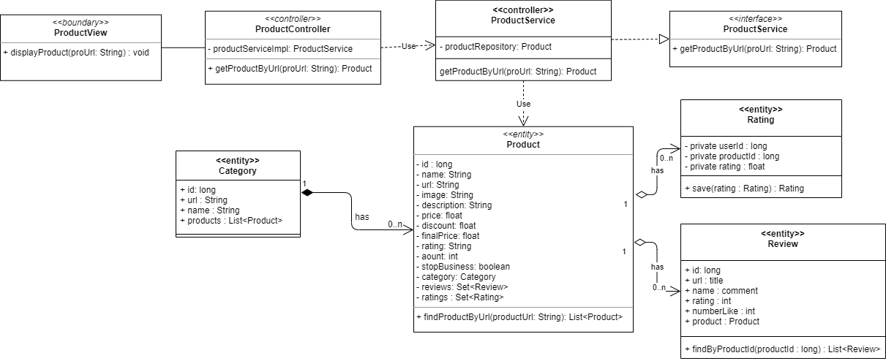

3.2.8 Sơ lớp “Thêm/bớt sản phẩm vào giỏ hàng”

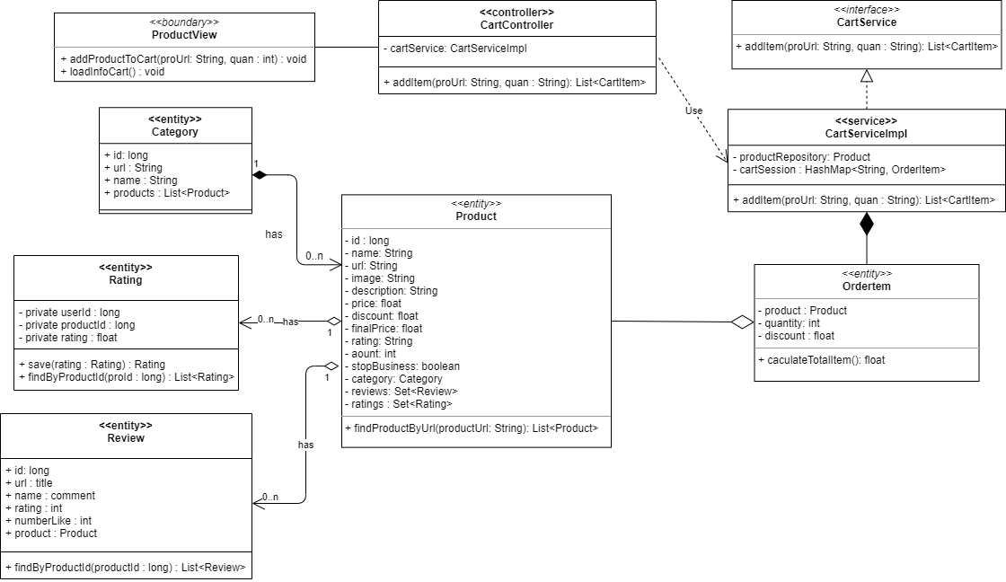

3.2.9 Sơ lớp “Xem chi tiết giỏ hàng”

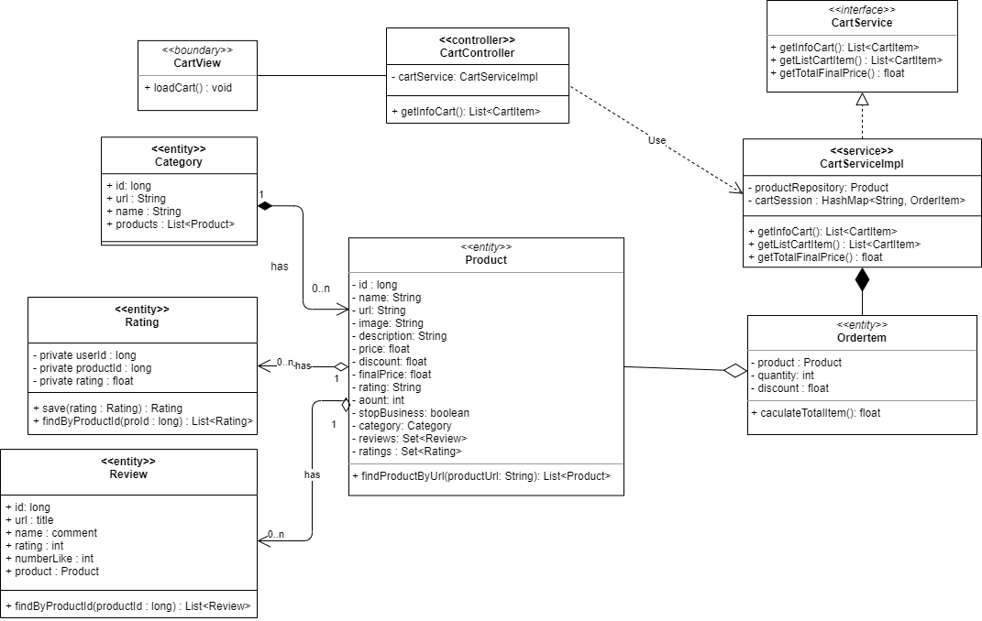

## 3.2.10 Sơ lớp “Xóa sản phẩm khỏi giỏ hàng”

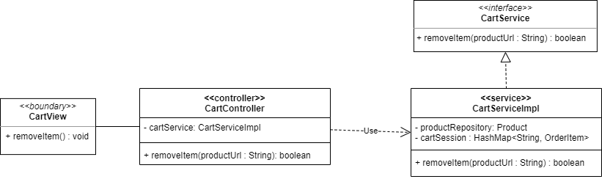

## 3.2.11 Sơ lớp “Xem thông tin thanh toán đơn hàng”

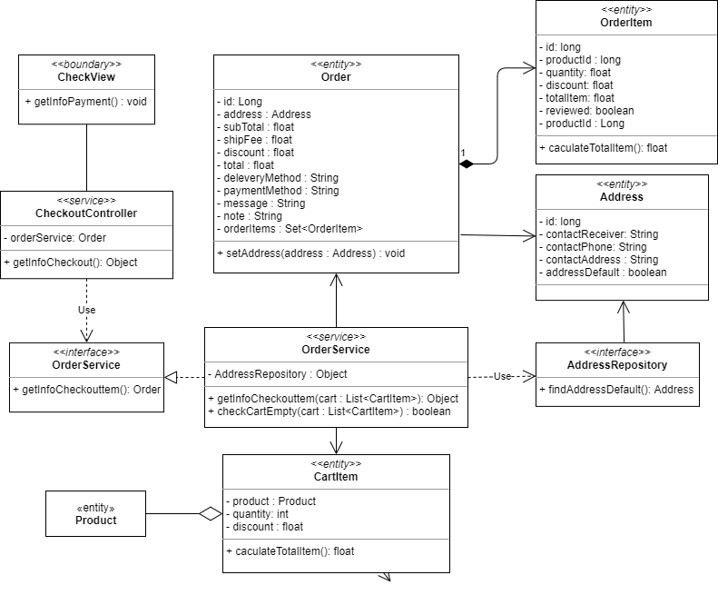

## 3.2.12 Sơ lớp “Thực hiện thanh toán”

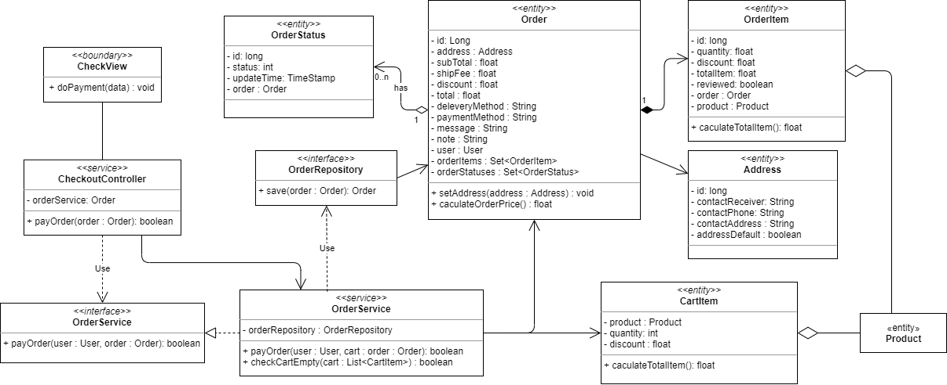

## 3.2.13 Sơ lớp “Xem thông tin cá nhân”

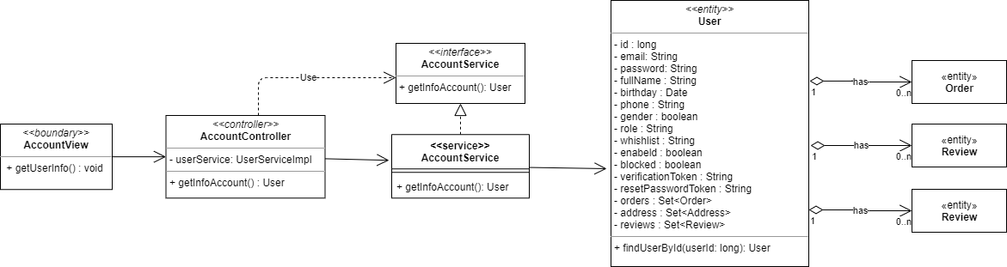

3.2.14 Sơ lớp “Cập nhật thông tin cá nhân”

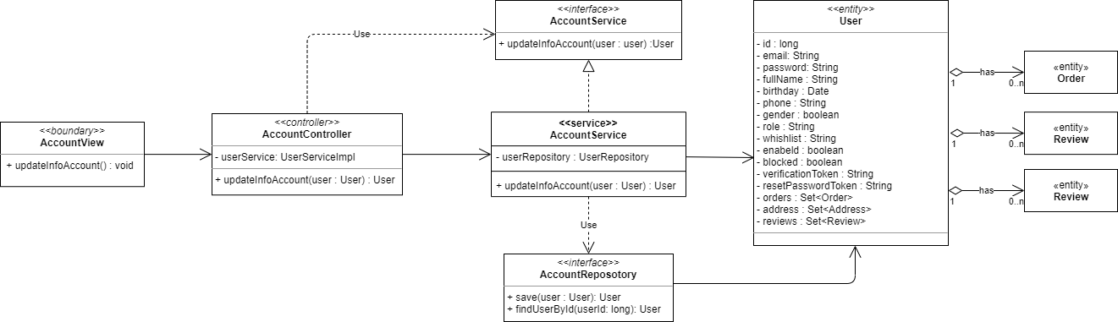

## 3.2.15 Sơ lớp “Xem lịch sử đơn hàng của tôi”

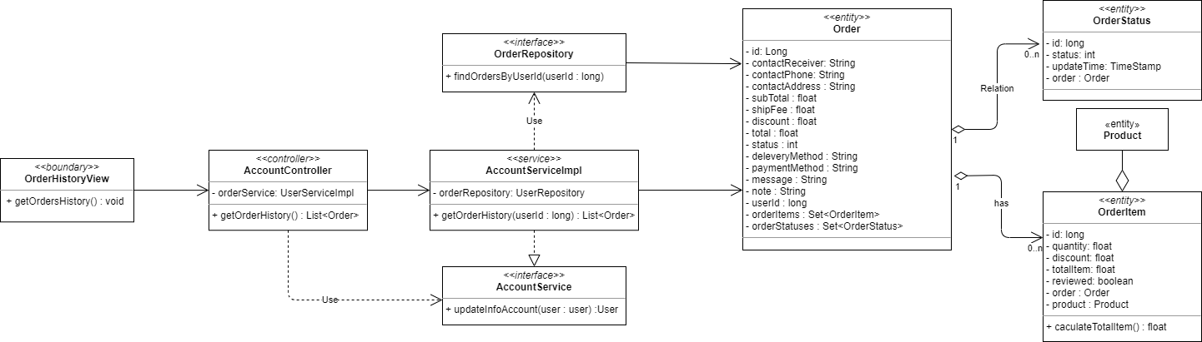

## 3.2.16 Sơ lớp “Xem chi tiết đơn hàng”

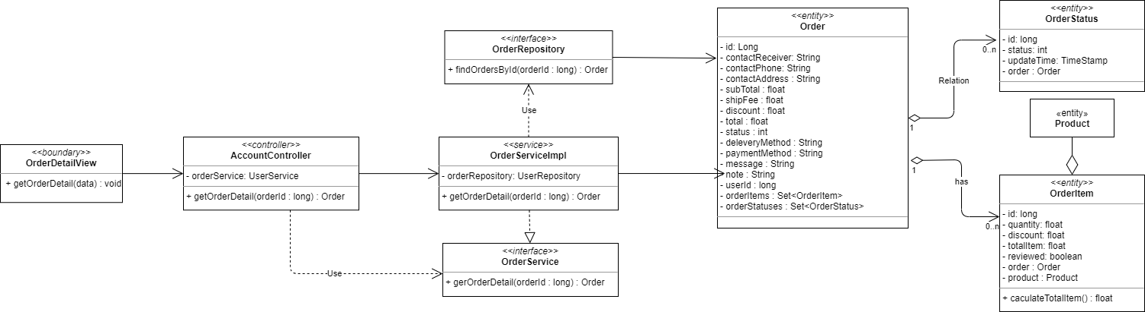

## 3.2.17 Sơ lớp “Hủy đơn hàng”

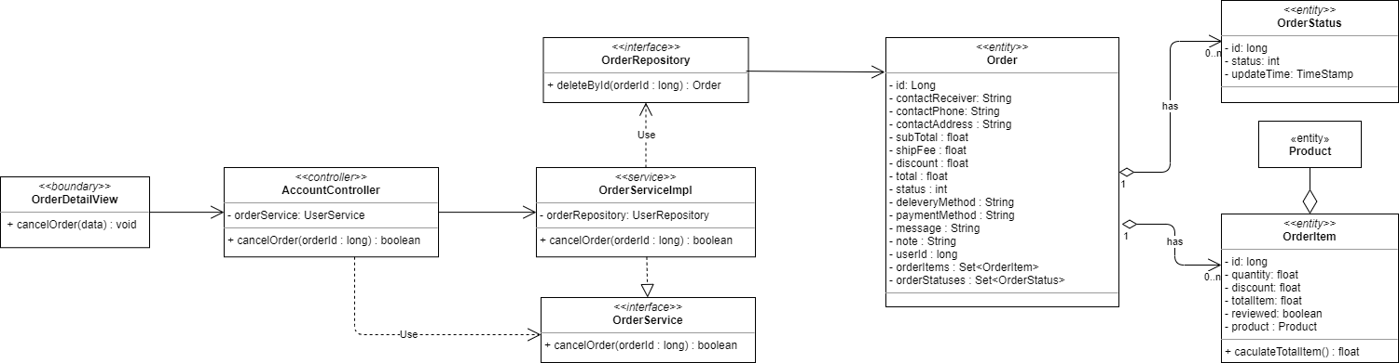

## 3.2.18 Sơ lớp “Xem danh sách địa chỉ giao hàng”

## 3.2.18 Sơ lớp “Thêm địa chỉ giao hàng”

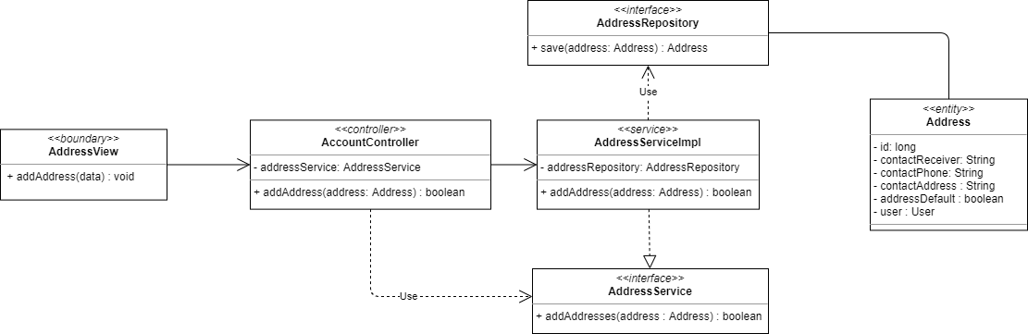

## 3.2.19 Sơ lớp “Cập nhật địa chỉ giao hàng”

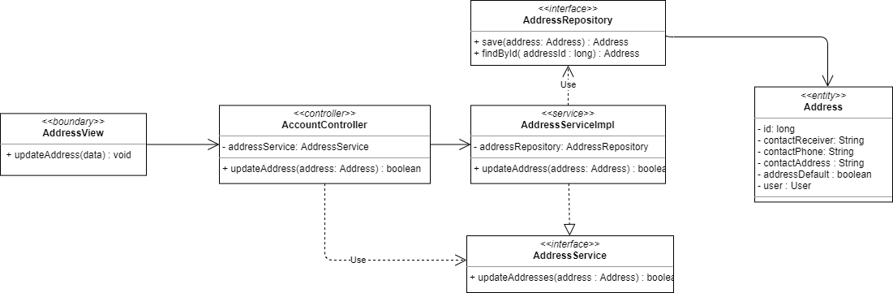

## 3.2.20 Sơ lớp “Xóa địa chỉ giao hàng”

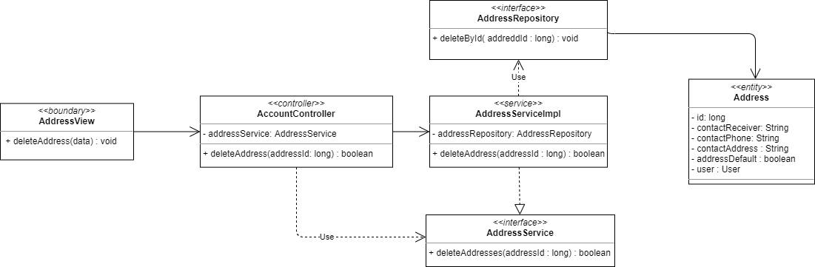

## 3.2.21 Sơ lớp “Thêm/Xóa sản phẩm vào wishlist”

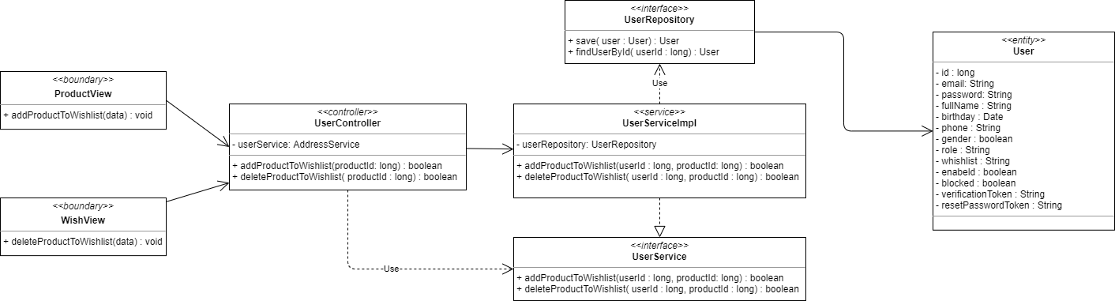

## 3.2.22 Sơ lớp “Xem chi tiết wishlist”

## 3.2.24 Sơ lớp “Đánh giá sản phẩm đã mua”

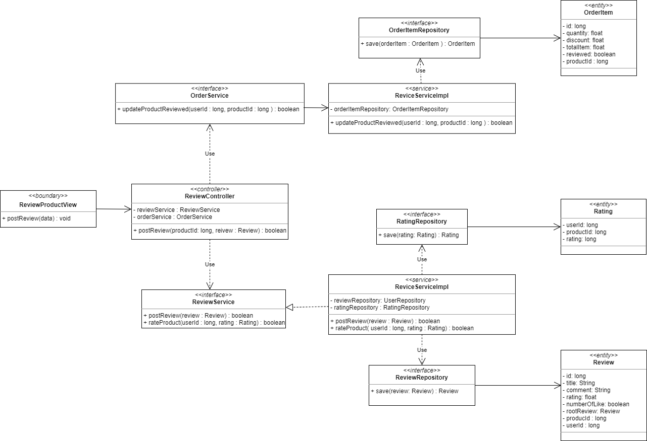

## 3.2.26 Sơ lớp “Xem lịch sử đánh giá của tôi”

## 3.2.27 Sơ lớp “Quản lý - Danh sách người dùng”

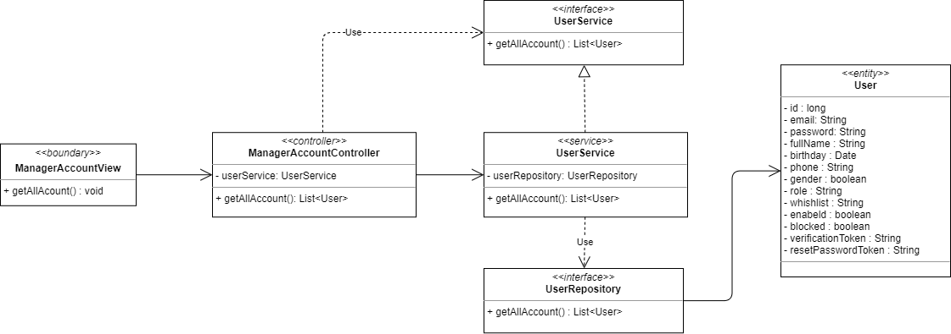

## 3.2.28 Sơ lớp “Quản lý - Xem thông tin người dùng”

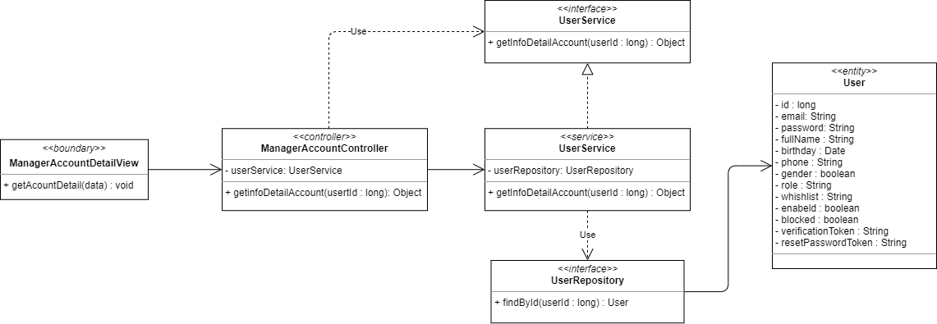

## 3.2.29 Sơ lớp “Quản lý – Cấp quyền và Khóa/mở khóa tài khoản”

## 3.2.31 Sơ lớp “Quản lý – Danh sách sản phẩm”

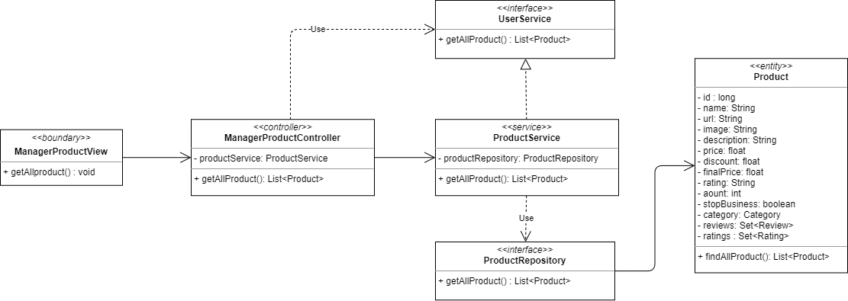

## 3.2.32 Sơ lớp “Quản lý – Xem chi tiết sản phẩm”

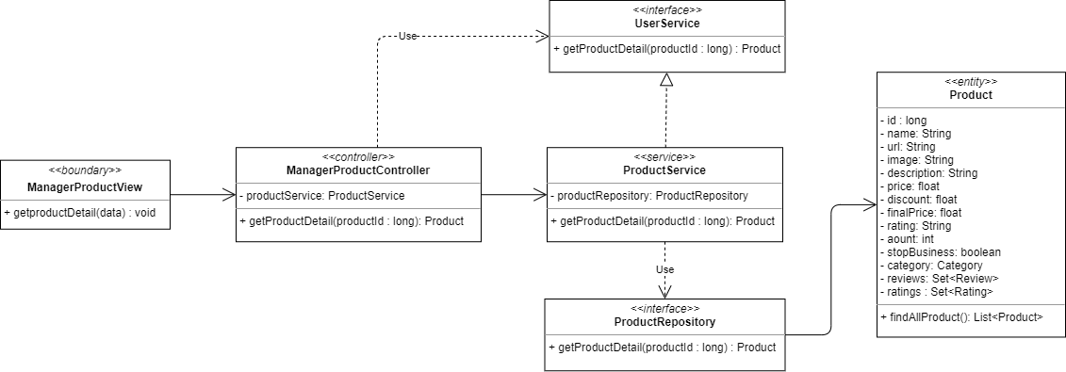

## 3.2.33 Sơ lớp “Quản lý – Thêm sản phẩm mới”

## 3.2.34 Sơ lớp “Quản lý – Chỉnh sư thông tin sản phẩm”

## 3.2.35 Sơ lớp “Quản lý – Danh sách đơn hàng”

## 3.2.36 Sơ lớp “Quản lý – Chi tiết đơn hàng”

## 3.2.37 Sơ lớp “Quản lý – Cập nhật trạng thái đơn hàng”

## 3.2.38 Sơ lớp “Quản lý – Danh sách khuyến mãi”

## 3.2.39 Sơ lớp “Quản lý – Chỉnh sửa thông tin khuyến mãi”

3.2.40 Sơ lớp “Xóa thông tin khuyến mãi”

3.2.41 Sơ đồ lớp “Gợi ý sản phẩm”

## **3.3 Sơ đồ tuần tự**

### 3.3.1 Sơ đồ tuần tự “Đăng ký”

## 3.3.2 Sơ đồ tuần tự “Đăng nhập”

## 3.3.3 Sơ đồ tuần tự “Quên mật khẩu”

## 3.3.4 Sơ đồ tuần tự “Tìm kiếm sản phẩm”

## 3.3.5 Sơ đồ tuần tự “Xem danh sách sản phẩm theo danh mục”

## 3.3.6 Sơ đồ tuần tự “Xem chi tiết sản phẩm”

## 3.3.7 Sơ đồ tuần tự “Xem đánh giá của sản phẩm”

## 3.3.8 Sơ đồ tuần tự “Thêm/bớt sản phẩm vào giỏ hàng”

## 3.3.9 Sơ đồ tuần tự “Xem chi tiết giỏ hàng”

## 3.3.10 Sơ đồ tuần tự “Xóa sản phẩm khỏi giỏ hàng”

## 3.3.11 Sơ đồ tuần tự “Xem thông tin thanh toán đơn hàng”

## 3.3.12 Sơ đồ tuần tự “Thực hiện thanh toán”

## 3.3.13 Sơ đồ tuần tự “Xem thông tin cá nhân”

## 3.3.14 Sơ đồ tuần tự “Cập nhật thông tin cá nhân”

## 3.3.15 Sơ đồ tuần tự “Xem lịch sử đơn hàng của tôi”

## 3.3.16 Sơ đồ tuần tự “Xem chi tiết đơn hàng”

## 3.3.17 Sơ đồ tuần tự “Hủy đơn hàng”

## 3.3.18 Sơ đồ tuần tự “Thêm địa chỉ giao hàng”

## 3.3.19 Sơ đồ tuần tự “Cập nhật địa chỉ giao hàng”

## 3.3.20 Sơ đồ tuần tự “Xóa địa chỉ giao hàng”

## 3.3.21 Sơ đồ tuần tự “Thêm sản phẩm vào wishlist”

## 3.3.22 Sơ đồ tuần tự “Xem chi tiết wishlist”

## 3.3.23 Sơ đồ tuần tự “Xóa sản phẩm khỏi wishlist”

## 3.3.24 Sơ đồ tuần tự “Đánh giá sản phẩm đã mua”

## 3.3.25 Sơ đồ tuần tự “Xem danh sách bình luận của tôi”

## 3.3.26 Sơ đồ tuần tự “Xem lịch sử đánh giá của tôi”

## 3.3.27 Sơ đồ tuần tự “Quản lý - danh sách người dùng”

## 3.3.28 Sơ đồ tuần tự “Quản lý - xem thông tin người dùng”

## 3.3.29 Sơ đồ tuần tự “Quản lý – cấp quyền tài khoản”

## 3.3.30 Sơ đồ tuần tự “Quản lý – khóa/Mở khóa tài khoản”

## 3.3.31 Sơ đồ tuần tự “Quản lý – Danh sách sản phẩm”

## 3.3.32 Sơ đồ tuần tự “Quản lý – Xem chi tiết sản phẩm”

## 3.3.33 Sơ đồ tuần tự “Quản lý – Thêm sản phẩm mới”

## 3.3.34 Sơ đồ tuần tự “Quản lý – Chỉnh sư thông tin sản phẩm”

## 3.3.35 Sơ đồ tuần tự “Quản lý – Danh sách đơn hàng”

## 3.3.36 Sơ đồ tuần tự “Quản lý – Chi tiết đơn hàng”

## 3.3.37 Sơ đồ tuần tự “Quản lý – Cập nhật trạng thái đơn hàng”

## 3.3.38 Sơ đồ tuần tự “Quản lý – Danh sách khuyến mãi”

## 3.3.39 Sơ đồ tuần tự “Quản lý – Chỉnh sửa thông tin khuyến mãi”

## 3.3.40 Sơ đồ tuần tự “Xóa thông tin khuyến mãi”

## 3.3.41 Sơ đồ lớp “Gợi ý sản phẩm”

## **3.3 Thiết kế cơ sở dữ liệu**

## **3.4 Thiết kế giao diện**

# **Chương IV : Xây dựng hệ thống gợi ý**

# **Chương V : Cài đặt thử nghiệm và đánh giá**

# **Chương VI : Kết luận**